GAZDÁNÉ OLOSZ ELLA

A SZÉKI ÖLTÉSMÓDOK

A széki népművészet napjainkban szinte csodaszámba menő épségét nem
elég a falu elzártságával magyarázni. Évtizedek óta szoros kapcsolatban
állnak a szomszédos román és magyar helységekkel, s a férfiak tömeges
jelenléte a kolozsvári építőtelepeken, a leányoké a háztartásokban bősé-
gesen elég tapasztalatot nyújthatott volna a polgárosodott életformához.
Nem a tudatlanság, nem az elszigeteltség élteti a sokszázéves népi kul-
túrát, hanem a lakosság hagyományőrző lelkialkata. Szokásaik, öltöze-
tük, eszközeik, sőt: keresztneveik is maguktól értetődően öröklődnek
nemzedékről nemzedékre.
Ez az erős hagyományőrzés érezhető varrásaikon, hímzéseiken is. A
népi kultúra ösztönös továbbvitele máshol is megtalálható, de ez sok
esetben csak a látványos külsőségekben nyilvánul meg. Széken viszont,
úgy érezzük, hogy nincs egy ilyen valóságalaptól elszakadt „üvegházi
művészkedés”. Nemcsak a csodálkozó turistáknak szőnek, varrnak, öltöz-
nek, élnek, hanem községük íratlan törvényeinek, szokásainak tesznek
eleget.
Meglepő például, hogy a technicizálódás, a gépesítés korában meny-
nyire természetes számukra mind a mai napig a kézi varrás. És itt nem
a párnacsúpokra, hímzett fersingekre, abroszokra, hanem elsősorban az
öltözet, a használati textilek kézi elkészítésére gondolunk. Asszonyaik
munkaszünetben a mezőn is varrják az inget; varrógéppel ezt nem tud-
nák megtenni. De más előnyét is érzik a kézi varrásnak: minden textil-
darabon a célszerűségnek legjobban megfelelő öltésfélét alkalmazhatnak.
Így a mechanikus gépvarrás egyeduralma helyett több mint 25 fajta tű-
vezetéssel készítik el mindennapi használati darabjaikat.
Az öltésmódok megtanulása anyáról leányra száll. Varrják anélkül,
hogy tudnák: néprajzi kincsek mentői, ápolói. Mert a gyakran észrevét-
len öltésfajták a régi népművészet bizonyítékai. Eredetük arra a korra
tevődik, amikor az esztétikai értékeket nem az elburjánzott dekorációk,
hanem az ésszerűség, célszerűség, anyagszerűség harmóniája adta.
A szerkezetből eredő rendkívül puritán öltésmódok főleg a régi ruha-
darabokon: férfi- és női ingeken, pendelyeken, gatyákon érvényesülnek.
Egy részük a szükséges összevarrást szolgálja, mások látszólag már dísz-
ként hatnak. Ez utóbbiakat az ing cifrájának nevezik, s kézelőkön, nya-
kon, galléron, vállon alkalmazzák. Keskeny pántokra varrják, és utólag
illesztik fel rendeltetési helyükre. Célszerűségüket viszont mi sem bizo-
nyítja jobban, mint az a tény, hogy mindig az elszakadásnak, az erős
kopásnak kitett részekre kerülnek, s általuk tartósabb, erősebb lesz a
ruhadarab.
Racionális fejlődésvonala van a hímzőfonal alkalmazásának is. Kez-
detben házilag font és sirített szapulatlan kendercérnát használtak. Méh-
viasszal húzták meg, hogy könnyen csússzon, ne bogosodjék. Később az
ipari alapanyagok elterjedésekor a kender nyers színét szürke pamutfo-
nallal igyekeztek pótolni. A megszapult kenderfonalat is behelyettesí-
tették sárga nyújtógyapottal, majd fehér bolti cérnával. Sűrű szövésű,

elegyes vagy tiszta pamutvásznaikra viszont nehéz hasonló színű szállal
varrni. Ezért hagymahéjjal enyhén megfestik, s az így nyert világos sár-
gásbarna hímzőfonallal dolgoznak, mely a mosással fokozatosan kifehé-
redik. Az első világháború táján jött divatba, hogy a fiatalok ruházatát
fekete cérnával varrják; ez ki is szorította az addigi szürke színt. Most
már kerülik, mert hagyultnak látszik. Férfiaknál 35, nőknél 50 éves korig
illik fekete cérnás inget, gatyát hordani, de csak ünnepnapokon.
A sötét színű öltések jelentősége ilyenformán megnőtt: díszítő szere-
pet kapnak. Erre meggyőző példa az ünnepi pendely összevarrása: csak
azon a részén hurkolják feketével a vászonszéleket, ahol a felaggatózás
folytán látszani fognak.
Öltésmódjaikat az alábbiakban használatuk szerint csoportosítjuk és
tárgyaljuk. Bár közülük igen sok általánosan ismert és használt, népraj-
zilag mégis érdekessé teszi őket találó elnevezésük, logikus alkalmazásuk.
I. Alapöltés
A tüdzés a leggyakoribb varrásmód Széken. Két, illetve három szálra
számolják. Az egymás tövébe varrt laposöltés-sor a gépvarráshoz ha-
sonló. Az anyag színére kiöltött fonal mögött öltéstávolságra leszúrják a
tűt, s ugyancsak öltéstávolságra a szál előtt húzzák ki (1. rajz). Ennek is-
métlése folyamatos egyenes vonalat ad. Nem húznak szálat, de ügyelnek
a sorra, mert „ha eggyel eltér, hargas lesz”. Alkalmazása igen sokféle: a
különböző összevarrásokon kívül öregeknél két-három tűzéssorral helyet-
tesítik az ing cifráját, a férfiing gallérjára is egy-két sort rátüdzelnek.
Kézelők hímén, lepedők borsózásán tűzéssel jelölik ki a minta szélessé-
gét; az ingek ráncolásán leszedésként használják.
II. Szegések
Lapos szegíssel dolgozzák el a tarisnya, zsák száját, abrosz, párna, le-
pedő szélét. Kétszer tűrik be az anyagot, „hogy ne rostikázzon ki”, és
sűrű, apró öltésekkel rögzítik (2. rajz).

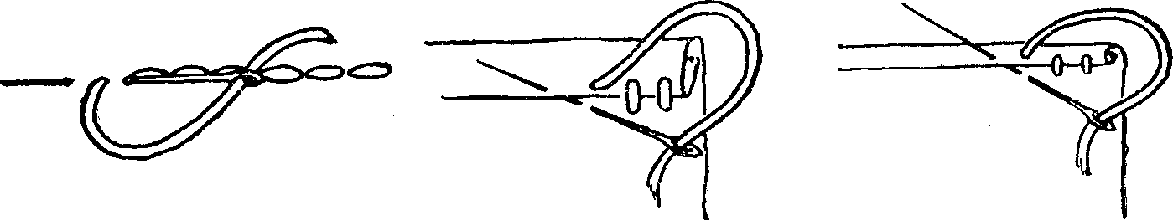
1. Tüdzés 2. Lapos szegís 3. Gömböjű vagy kerek szegís

Gömböjű vagy kerek szegíshez az anyag szélét besodorják, lehetőleg
minél vékonyabban, és úgy szegik le (3. rajz). Igényesebb szegés: fűre
való kendőkön, pendelyek, ingek alján használják.
III. Ráncolások
A ráncolások a szabás nélkül készített ingeken igen nagy jelentősé-
gűek: a négyszögletű vászondarabok tulajdonképpen általuk válnak vi-
selhetőkké.

A tőbeszedís a legegyszerűbb ráncolásmódjuk. Harmonikaszerűen haj-
togatják a vásznat, végigszúrják a tűt rajta, s az áthúzott cérnaszál rög-
zíti le a ráncolást (4. rajz). Így kapja meg formáját az ingujj alsaja, me-
lyet viselő vagy öreges ingen fehér, ünneplőkön fekete tűbeszedéssel ké-
szítenek.
Lapos ráncot varrnak elöl a női ingek nyakára. Két helyen ujjnyi tá-
volságra tűbe szedik a vásznat, ügyelve, hogy a behajtások egy vonalban
legyenek és az ingnyak közepétől ellentétes irányban dőljenek. A ránco-
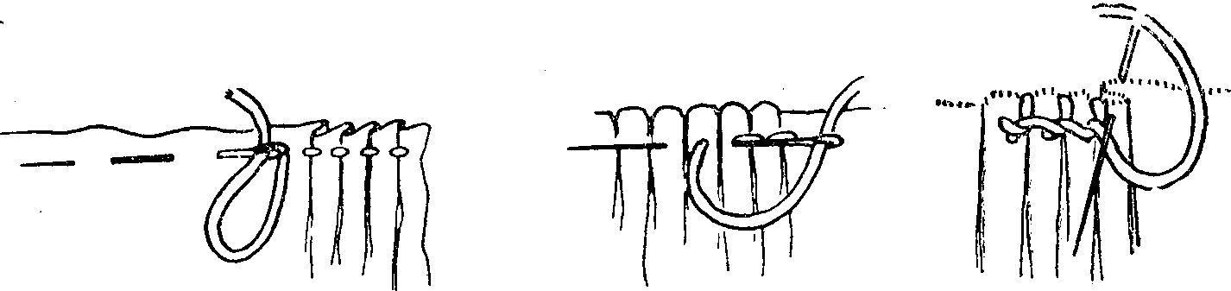
4. Tűbeszedís 5. Leszedís 6. Beráncolás

lás felső vége nem kerül pánt alá, ezért előzőleg behajtják az anyag roj-
tos végét, s befejezéskor hátulról bélelik. A szorosra összehúzott ráncokat
még leszedíssel (5. rajz) is megerősítik egy vagy két sorban. Tulajdon-
képpen itt is tűzést alkalmaznak, ezúttal egyik ráncból a másikba öltve.
A beráncolás más öltéstechnikát jelent: minden egyes ráncot hurokkal
fognak le. Balról jobbra haladva, két-három mm-nyi szélességben be-
hajtják a vásznat, a visszatűrt részen tűheggyel erélyesen lehúznak, hogy
élesen meghajtódjék, lesimuljon. Mihelyt egyet elkészítenek, hátulról elé-
öltve lehurkolják, s úgy lépnek tovább (6. rajz). Az amúgy is jobban rög-
zített ráncokat még le is szedik, mert erős feszítésnek, szétbomlásnak ki-
tett helyen: az ingek vállán alkalmazzák.
IV. Szakadásgátló, megerősítő öltések
Kézelőkön és a férfiingek gallérján, vállán, hátán alkalmazzák azokat
az apró öltésekből formált keskeny díszítményeket, amelyek erősebbé
teszik a kopásnak, szakadásnak kitett részeket. Bár az ing cifrájának ne-
vezik, cifrának igazán nem mondhatók: olyan szerény kis minták, hogy
a viselő és a régi fehérrel varrt ingeken szinte észre sem lehet venni
őket. Mindig két sor tűzés közé kerülnek, s mindig két-három alapanyag-
szál tűre vevésével készülnek. Ezek a minták szigorúan geometrikusak,
az alkotó fantáziát gúzsba köti a szálszámolás és a szokvány merevsége.
Annál ízesebb, a mindennapi valósághoz kötődő valamennyiük elnevezése.
Egyszerűbb formáik szálszámolásos laposöltések.
A nyű a legkezdetlegesebb közülük. Folyamatos zegzug vonalát há-
rom szál szélességű vízszintes öltések adják, mindenik sorban egy-egy
szállal tovább tolódva. Öt-hat sor után a térésbe nagyobbat öltenek, majd
ellenkező irányban haladnak az újabb fordulóig (7. rajz).
Ökörhúgyas akkor a minta, ha a nyű térülőibe egy-egy kis pontot
varrnak (8. rajz). Ritkábban használják, s az elnevezés is inkább egy más
öltésmódhoz kapcsolódik, amelyről alább lesz szó.

A szarufa ugyancsak a nyű továbbfejlesztett, gazdagabb változata.
Nagyon kedvelik. Varráskor jobbról balra haladva a ferdülő irányú vo-
nalakat megduplázzák. Ügyelnek arra, hogy a két sor öltés szorosan egy-
más mellett haladjon, így közöttük barázda keletkezik, amely feloldja
a forma zömökségét (9. rajz).
Az ingek cifrázásának másik változatsora szálcsavarásból adódik.
Az ökörhúgyas minta a legegyszerűbb. Két-három szál magasságban
s ugyanennyi közzel függőleges öltéssort varrnak; ezt is tüdzésnek ne-
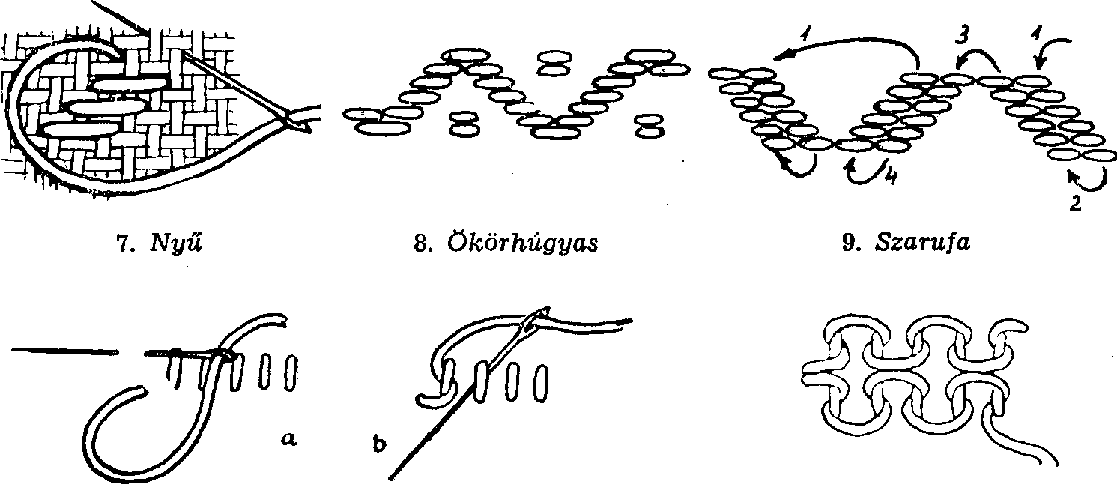
10. Ökörhúgyas (más) 11. Láncszemes
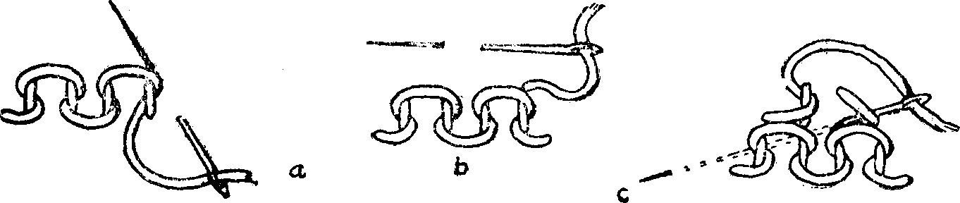
12. Féldarázs vagy fertájdarázs

vezik. Az elővarrt szálakat váltakozva hol felül, hol alul kettesével lazán
átcsavarják, s közben ügyelnek, hogy a tű ne szúrjon az anyagba, mert
az az átcsavaró szál hullámos hajlását megtörné (10. rajz).
Két sor ökörhúgyos minta egymással szembefordítva új díszt alakít:
neve láncszemes (11. rajz). Női ingen kézelőre, férfiingen gallérra, vállra
s kézelőre varrják.
A határozott tagolású féldarázst vagy fertájdarázst a láncszemes hím-
ből alakították ki. Ehhez az előtűzést csak egy minta hosszúságában varr-
ják függőleges öltéssel. Utána a szálat átcsavarják, balról jobbra haladva.
Az utolsó átcsavarás után a hímzőfonalat két szállal kinnebb lerögzítik,
s egyben elkezdik a felső sor tűzését (12a. rajz). Itt tulajdonképpen csak
egy ferde meg egy függőleges öltésre van szükség; ezeknek átcsavarásá-
val elkészül a minta, s két öltéstávolságiban kezdhetik az újabbat elülről
(12—c. rajz).

Variáló kedvük a darázs varrásával éri el a legdíszesebb cifrát. En-
nél a mintánál hat függőleges öltést varrnak alapnak, s három lépcsőben
egyenletesen fogyasztva ismétlik meg az átcsavarást. A szarufa mellett
Széken ez a minta a legközkedveltebb. Elhelyezése szerint van egyfelire
darázs (13. rajz) és összevissza darázs (14. rajz), de varrják váltakozva
nyűvel (15. rajz) vagy szarufával is (16. rajz).
Ma csak a kézelők nyílását, régebben a férfiing nyakát is zsinórral,
pertlivel kötötték össze. Az átfűzés helyének megerősítésére szolgál a
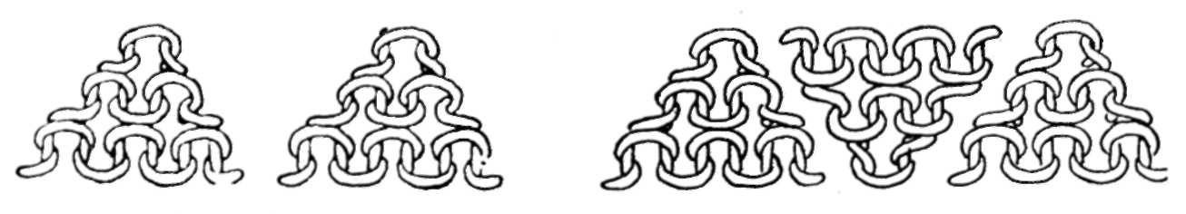
13. Egyfelire darázs 14. Összevissza darázs

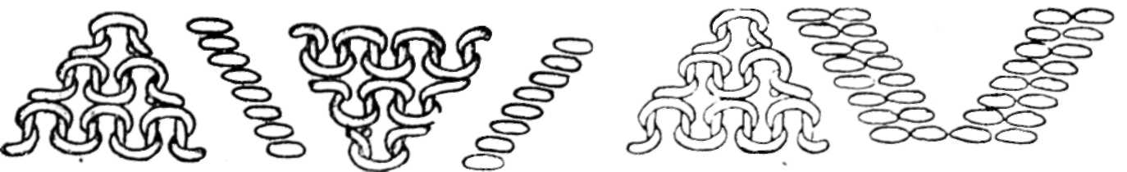
15. Darázs nyűvel 16. Darázs szarufával
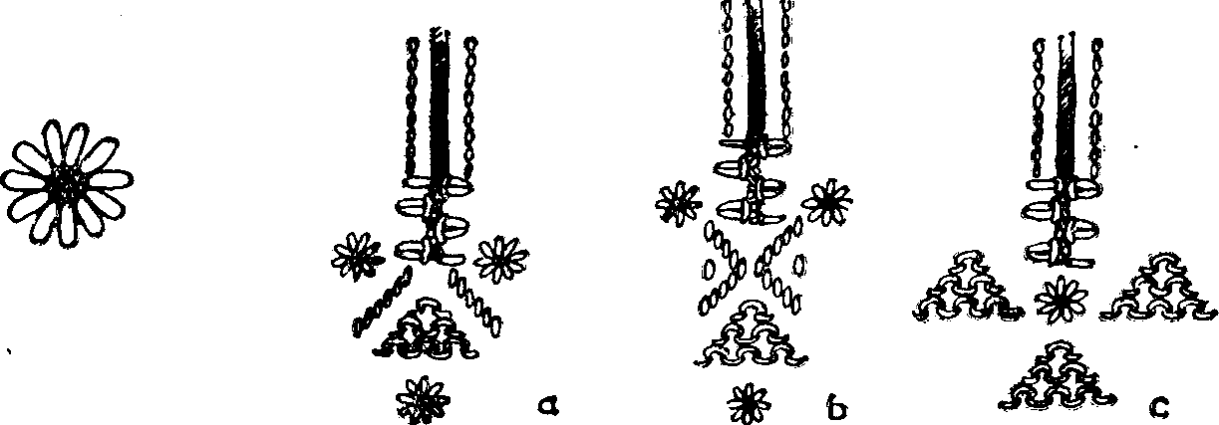
17. Tyúksegg 18. Férfiingek hasítékának záródíszei (változatok)

tyúksegg: apró laposöltéseket úgy varrnak sugár alakban, hogy a közép-
pontban mindig ugyanoda öltenek (17. rajz). A cérnaszálak kör alakban
széthúzzák az alapanyagot. Ezeken a kis lyukakon orsóheggyel nyomják
át az összekötő pertlit. A használati funkció mellett díszítő szerepet is ad-
nak neki: női ingeken, ahol a nyak elején levő lapos ráncon középen egy
kis sima rész marad, hármat varrnak belőle, mégpedig kettőt egy sorban,
egyet pedig alattuk középen. A darázs, a nyű és a minden-ember-kötése
mellett a férfiingek hasítékának záródíszén is nélkülözhetetlen díszí-
tőelem. Változatos összekomponálásuk csipkeszerű záródást ad (18. rajz).
Kissé szabadabb formaképzéssel, de szintén szálra számolt, ferde la-
posöltésekkel készítik a férfiing gallérjának sarokcifrájába a csirkelábat
(19. rajz), s a hátsó középvonalra a fenyőt vagy gallérkórót (20. rajz).
Mindkettőt úgy hímezik, mint a nyűt, csak a jobbra és balra menő ferde
ágakat egy középvonalhoz kapcsolják. A gallérkóró ágaira sok esetben

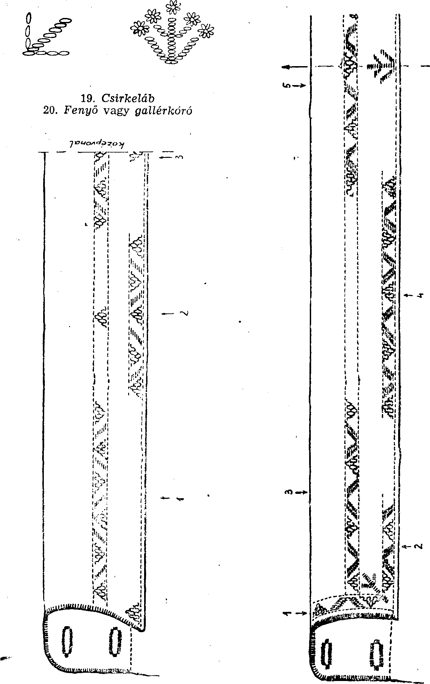
21. Régi férfiing nyakcifrája öt szaggatással (a rajzon a nyak fele)
22. Újabb férfiing nyakcifrája kilenc szaggatással (a rajzon a nyak fele)

tyúksegget is varrnak; ez teljesen organikussá alakítja a merev mértani
formát.
Mint már említettük, ezeket az öltés adta mintákat csak fehérrel
vagy feketével varrják, s alapelemként egyformán használják mind a női,
mind a férfiingeken. Az egyetlen különbség, amire viszont nagyon vi-
gyáznak, a díszítőelemek elrendezése. Női ingeken 1 cm-nyi keskeny
csíkban folyamatosan ismétlik, férfiingeken szaggatással (kihagyással)
varrják ingujjra, ingnyakra. Az ujjakra egy sorban, a nyakra viszont
két sorban hímezik a mintákat, jórészt váltakozva alul vagy felül. Régi
férfiingeken öt szaggatással készült a nyak cifrája (21. rajz); napjaink-
ban fokozatos gazdagítás érezhető; hét s újabban kilenc szaggatással hí-
mezik (22. rajz).
V. Szálvonásos, szerkezetkiemelő öltések
Technikai kivitelük igen egyszerű. A kihúzott szálak száma még a
legdíszesebbeken sem haladja meg a nyolc-tízet, így az alapanyag erős
marad. Gatyák, pendelyek alján, kötéses lepedőkön elmaradhatatlanok.
Práma varrásakor egy-egy szálat úgy húznak ki a vászonból, hogy
közöttük négy szál maradjon meg. Fentről függőlegesen leöltenek az alsó
szálhúzás vonalába, s tűzésbe vesznek négy szálat (23 a. rajz). Ezután az
anyag visszáján ferdén felöltenek a felső sorba, a meglévő tűzés bal vége
fölé (23b. rajz). Itt is elkészítenek egy tűzést az első öltés tövétől a
hímzőfonal tövéig (23c. rajz). E három mozzanat ismétlése adja a sor-
díszítményt. „Kicsit meghúzzák a szálat, de nem erősen, mert akkor el-
nyeli”; erre főleg az egyik sorból a másikba való lépéskor kell vigyázni.
A tűzéses részeknél épp a szálszorítás apró lyukacskái adják az öltésmód
szépségét. Kötéses lepedőkön a csipkebetét mellett varrják, feloldva vele
a csipke és a vászon közti merev vonalat. Gatyákra is gyakran alkalmaz-
zák, sok esetben két-három sorban egymás fölé. Ilyenkor kettős práma,
hármas práma a neve (24. rajz).
A sima, egyenes, vagy félborsó varrásához hat-nyolc szál kihúzása
után lehet hozzáfogni. Lepedőkön a kötéstől fél cm-re varrják, gatyák
aljától három-négy ujjnyi magasságba teszik. A borsósgatya ünnepi
ruhadarab. Hímzésére ma már természetes a fekete fonal, lepedőkön vi-
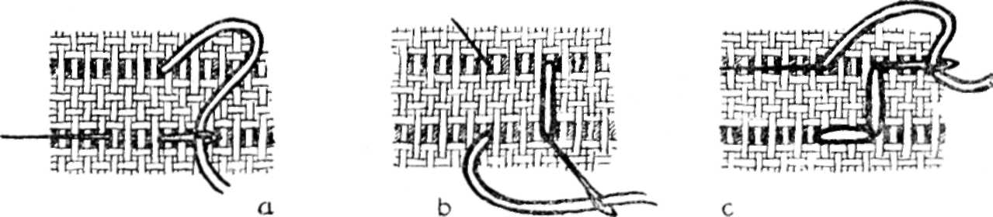
23. Práma varrása

szont csak fehér járja. („Egy hejen feketével lepedő is vót, de senki sem
vette le a mintáját.”) A szálhúzásos helyeken a megmaradt függőleges
alapszálakból ötöt-hatot tűre vesznek, és sűrűn, keményen átcsavarják
rajtuk a cérnát. Új csavarás kezdetekor a szélen egyszerűen tovább vi-
szik anélkül, hogy felöltenének a vászonba (25. rajz). A borsót kétoldalt
mindig megtűzdelik.

Egész borsóhoz hat-nyolc szálat két kötegbe osztanak, s oda-vissza
átcsavarással összedolgozzák őket (26. rajz).
Ha tört borsót vagy horgasborsót készítenek, nyolc-tíz szálat húznak
ki, s két-két szálköteget csavarnak át középmagasságig, oda-vissza ha-
ladva (27a. rajz). Miután így befejezték a mintát, a másik részt hasonló
technikával, de úgy fonják át, hogy az előzőleg együtt levő szálkötegek
szétváljanak, s két fél szálcsomó alkossa az új összekapcsolódás vázát.
Így tömött négyszögecskék és hasonló formájú lyukak váltogatják egy-
mást sakktáblaszerűen (27b. rajz).

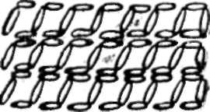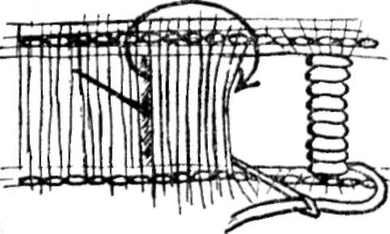
24. Hármas práma 25. Sima, egyenes vagy félborsó

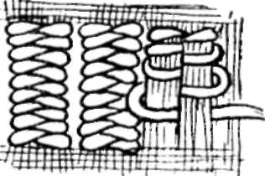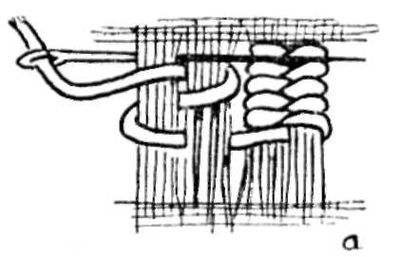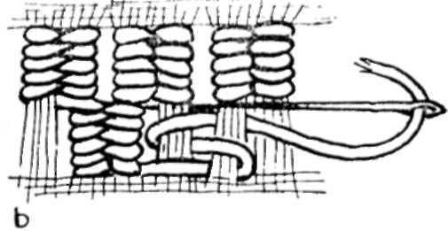
26. Egész borsó 27. Tört borsó vagy horgasborsó

VI. Két anyagszél összekötése
Szegéjösszevarrás a főleg zsákok, lepedők összeillesztésére használt
igen erős varrásmód. A két vászonszélt úgy helyezik egymásra, hogy a
hátulsó kissé magasabban legyen. Sűrű, apró öltésekkel varrják össze az
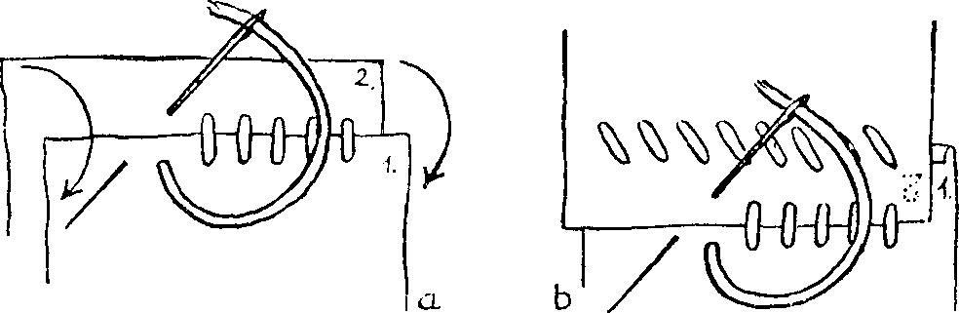
28. Szegéjvarrás

első anyag széle mentén (28a. rajz). Ezután szétnyitják a két vásznat, mi-
által az eddig hátul levő szál rásimul a másikra, melyhez hasonló ölté-
sekkel erősítik hozzá (28b. rajz). Rendszerint kemény kendercernát hasz-
nálnak hozzá.
Az összefogások gyakoribb és változatosabb módja az, amikor a
vászonszélek szorosan egymás mellett, de nem egymásra téve kötődnek

össze. Ésszerűség nyilvánul meg bennük: végsőkig kihasználják az alap-
anyagot, s elkerülik az ormós, nehezen kisimuló összevarrásokat.
Legegyszerűbb kötés az innen-túl vagy tíl-túl. Nevében is benne van
lényege: a tűt váltakozva az egyik, majd a másik szélbe szúrják (29. rajz).
Viselőruhákat készítenek így fehér cérnával vagy szapulatlan kenderfo-
nallal. Kötényeiket is ezzel az öltéssel varrják össze.
Az összeillesztések legtöbbjén a hurak szokásos. E kötésmód rendjén
is felváltva öltenek be a két egymás mellé helyezett vászonszélbe. Bal
hüvelykkel lefogják a cérnát, hogy állandóan a tű hegye alá kerüljön,
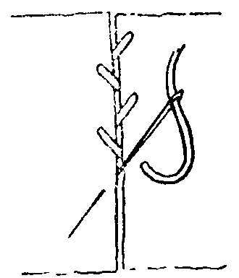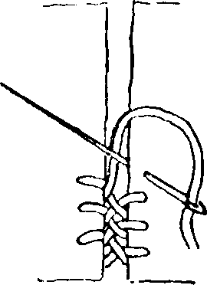
29. Innen-túl vagy tíl-túl kötés 30. Hurak, hurkos kötés

mert akkor hurokba szorul az öltés (30. rajz). Majdnem minden textil-
neműn felhasználják: ing, pendely, gatya annál szebb, minél apróbb rajta
a hurok. „Sűrűn vesszük, mert tovább tart.” Párnán, abroszon sokszálú
fejtővel „jól beőtnek, s pótolja a minden-ember-varrását is”. Bármelyik
összevarráskor, így a hurkoláskor is, térdükkel lefogják a vászonszéleket,
hogy „a kötés ne menjen kuporgósan. Csak a pendejeken, ahol nem lát-
szik, varrják kuporgósan, mert az aszaj egyik oldala hosszabb, s azt kuco-
rítani kell.”
A vastag hímzőfonallal varrt hurok már díszítmény-értékű. Bonyolul-
tabb módozatain a többszöri összehurkolás csipkeszerű dísszé alakul, de
ez sem tisztán öncélú ügyeskedés: valósággal szétszakíthatatlanná, el-
bonthatatlanná válnak az ilyen dekoratív kötések.
A minden-ember-kötíse jó példa a funkció és a szépség szerencsés
találkozására. A két egymás mellé szorított vászonszélt kezdéskor két-
szeresen átöltve rögzítik egymáshoz. Ezután jön a tulajdonképpeni kö-
tés: egyik oldalon hurkot varrnak (31a. rajz), majd visszalépnek a kezdő
dupla szálhoz, s úgy hurkolják össze, hogy ezúttal nem öltenek a vá-
szonba (31b. rajz). A következő lépés még egy hurok ugyanoda öltve,
ahová az elsőt varrták (31c. rajz). Ezután a második oldalon ismétlik
meg a kötés készítésének fázisait (31d—e. rajz). A kétszeres beöltés és a
visszatérő összehurkolás igen erős, kellemesen díszítő, csipkeszerű kötést
ad, melyet díszes párnacsúpok vagy abroszok összeillesztésére sokszálú
piros vagy kék fejtővel varrnak. Tartóssága miatt a férfiingeken az elülső
hasíték aljának megerősítésére is alkalmazzák. Ehhez vékonyabb fehér
vagy fekete cérnát használnak.
Az eddigi öltések mindenikénél az esztétikum csak másodrendű sze-
repet kapott, s amennyiben egy jól tagolt öltéscsoportosítást mégis szép-
nek tekinthetünk, az tisztán a technika adta mintakincsnek köszönhető.

Ezek az öltések ugyanis nem valók díszítmények varrására, nagyobb
ornamentika elkészítésére. Erre az Erdély-szerte általánosan ismert meg-
oldásokat használják, saját igényeiknek megfelelően átalakítva.

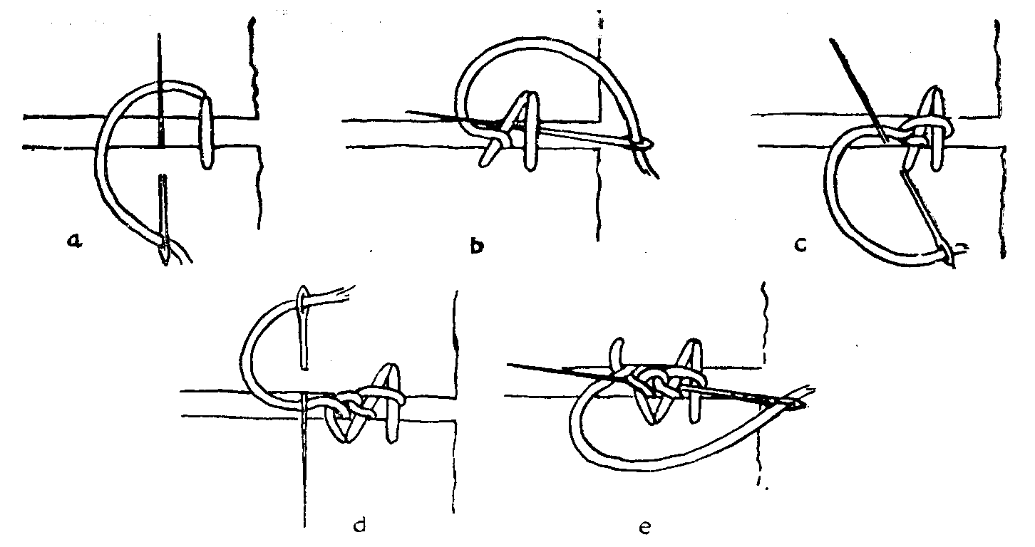
31. Minden-ember-kötíse
VII. Hímzések
Egészen a századfordulóig a szálára varrás volt a székiek egyetlen
hímzésmódja. Párnacsúpok, derekaljvégek s néha a surgyé (szalmazsák)
díszítésekor ezzel hímezték a Mezőségen — s így Széken is — közismert
mintákat. Bár a szálára varrás öltésmódja a rendes keresztszemnél bo-
nyolultabbnak látszik, alapjában véve igen gazdaságos és gyorsan ké-
szíthető. Először rendes keresztszemeket varrnak, négy-hat szál nagy-
ságú négyzet átlóiként, úgy, hogy a kezdő sarokhoz visszaöltenek. Ezután
a meglévő öltéseken két keresztszem hosszúságú rézsút öltést fektetnek
át (32a. rajz), amelyre a rövid keresztező öltés úgy kerül, hogy a tűt a
már meglévő keresztszem sarkába visszaszúrják (32b. rajz). A továbbiak-
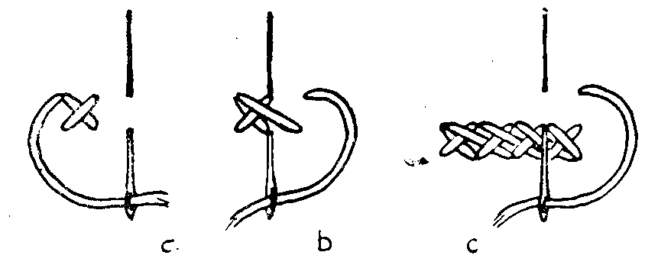
32. Szálára varrás

ban mindig a nyújtott szál és a rövid átöltés ismétlődik, csupán befeje-
zéskor kell egy rövid leöltés az utolsó szem tövéhez, hogy az elkészített
fonatszerű sor a végén is tömör legyen. Új sor kezdésekor visszafelé ha-
ladnak (32c. rajz), így a hosszú öltések ellentétesen fognak elhelyezkedni.
Ez az eljárás tömött mintákon, többszöri ismétléssel, kellemes bordá-

zott felületet ad. A munka hátoldalán csak párhuzamos öltések látszanak,
a hímzőfonal jó része a színoldalra kerül, ahol dús, határozott körvonalú
felületet alkot.
A komoly figyelmet, pontosságot és sok munkaidőt igénylő szálára
varrást a századforduló táján háttérbe szorította az újító szándék. Azóta
a szálszámolásos minták leegyszerűsített körvonalát felrajzolják az alap-
anyagra, s a foltelosztást figyelembe véve, új, gyorsabban hímezhető
öltéstechnikákkal töltik ki a motívumok felületét. Ezeken az új hímzése-
ken nem az aprólékos munka a lényeg, hanem az, hogy minél hamarabb
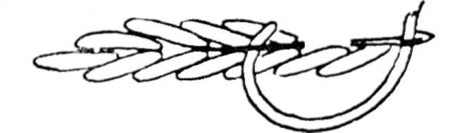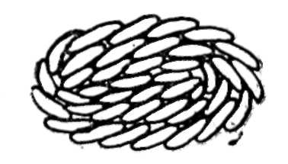
33. Tőtís 34. Folyamatos körbe haladó töltés

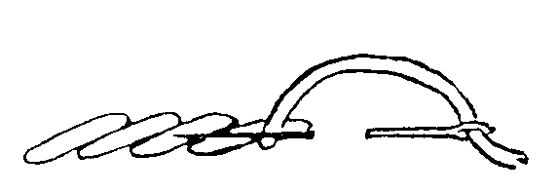
35. Sinyór

el lehessen készíteni a díszített darabot. A tizenöt-húsz szálra fogott pi-
ros vagy kék színű fejtővel már eleve csak nagyobbakat lehet ölteni, s
hogy a vászon össze se húzódjon miattuk, szorosan felvarrják egy
kb. 50×80 cm nagyságú fakeretre. Hímzéskor a ráma egyik felét asztal-
hoz, székháthoz támasztják, másik felét ölben tartják. A jobb kéz mindig
alul. a bal kéz pedig felülről szúr le.
Az írás utáni varrottas fő öltéseleme a tőtís. Sűrűn egymás mellé
varrt száröltéssorokból áll. Nagyobb formák esetében egy jó cm hosszú-
ságú öltés közepe mellé szúrnak vissza. Ezután balról jobbra haladva
fél öltéshosszal előrelépnek, s a meglévő öltés tövénél szúrják ki a
tűt (33. rajz). Az egymás mellé simuló töltések hátoldalán gépöltéssor
keletkezik. Ezzel a hímzésmóddal először a megrajzolt vonal mentén
körbe haladnak, egyenletesen lázán hagyva a fonalat, majd a sor befeje-
zésekor visszafelé fordulva az előző sor öltéseinek nagyságához igazod-
nak. Minden térüléskor ellentétes irányban dűlő öltéseket kapnak. Így
töltötték be régebb a nagy, zömök mintákat (36. rajz). Apróbb öltésekkel,
de hasonló módon hímezték a finomabb motívumokat is. Ha folyamato-
san körbehaladva töltenek (34. rajz), „ojan lesz a varrattas, mint a
négynyüstös szűttes”. Ma már újra inkább ezt a módot választják, amely
figyelmesebb munkát kíván, mivel csak akkor szép a hímzés, ha az ölté-
sek állandóan az előzők tövéhez kapcsolódnak. A könnyebb áttekinthe-
tőség érdekében nem dolgoznak annyira vastag hímzőfonallal.
Sinyórt használnak a vonaldíszítmények hímzésére: indákat, virágszá-
rakat, térelválasztó és térkitöltő vonalkákat varrnak vele. Tulajdonkép-
pen két egymással szembeforduló száröltés-sorból áll, amely megtévesz-
tően a láncszem-sorhoz hasonló (35. rajz).

Tyúklábnak vagy csirkelábnak mondják azokat az apró lazító öltése-
ket, amelyeket két-hármasával hímeznek a zömök töltések köré; gyakori
az is, hogy csak egyesével varrják őket (36. rajz). Ezeket sohasem raj-
zolják ki előre, a hímző tetszés szerint alkalmazza.
A keresztszem előrerajzolás és szálszámolás nélkül kerül szabadrajzú
mintáikba. A nagyméretű töltéses felületek közepét hímezik vele, hogy
a technikai változatosság feloldja a nehézkes formákat. Rendszerint be-
fejező munkálatként készítik. A zsinórral, töltéssel körülhatárolt díszí-
tendő felületen egyik széltől a másikig érő öltésekkel kockás alapot
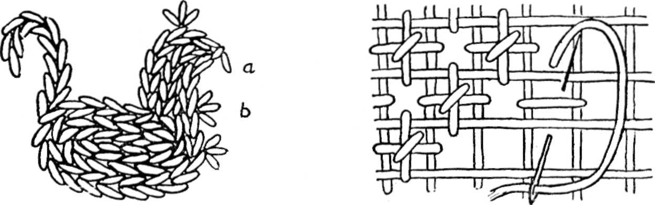

36. Nagyobb minta töltéssel, szélén a)
egyes- és b) hármasöltésű tyúkláb vagy
csirkeláb
37. Keresztszem

képeznek. Az így elkészített négyzetekbe úgy varrnak sakktáblaszerűen,
hogy lefogják a négyzetháló szálait, majd egy ferde kisöltéssel a kereszt-
szemet is leszorítják a vászonhoz (37. rajz). Valamennyi öltést lazán
hagyják, csupán a rövid, ferde lefűzés szálát húzzák meg kissé.
A széki rámánvarrott párnacsúp-hímzések ma már jellegzetes, egye-
dülálló népművészeti alkotások. Három emberöltő alatt mind a minta-
kincs, mind a technika szempontjából egységessé csiszolódtak. Kialakulá-
sukat a felgyorsult életritmus és a hagyomány tisztelete együttesen vál-
totta ki: a székiek inkább új technikai megoldásokhoz kezdtek, semhogy
elhagyták volna a díszített párnacsúpok használatát.
Ugyanilyen hagyományőrzésből fakadó új tevékenységük a hímzett
virágmintás ruhaanyagok készítése.
Az 1940-es évek háborús viszonyai között megszűnt az aprómintás,
nyomott kásmiranyagok bolti árusítása. Azok a nagygazdák, akik sem-
miképp sem tudtak kézből gázsmért venni, a nyomtatott mintákat utá-
nozva varratni kezdték a ruhaanyagot. Az akkori kényszermegoldás ma
már élő népművészetté vált.
Alapanyagként fekete kartont vagy klottot használnak. Az utóbbit
meleg vízzel kimossák, mert szebb, ha nem fénylik; jobban kiemelkedik
rajta a minta. Mind a fodros lékri, mind a fersing darabjait kiszabva
hímezik, hogy a leeső részekre fölöslegesen ne tegyenek munkát, s az
összevarrások helye látható legyen, mert arra is ügyelnek, hogy se nagy
köz, se nagy zsúfoltság ne álljon elő a ruhadarabon. Két-négy ujjnyira
varrják a mintákat, köztük a távolságot legtöbbször egy seprűkóréval
mérik ki, s szappannal jegyzik meg a nagyobb virágok, levelek helyét.
Igen érdekes megfigyelni töretlen népi ízlésüket: a somos, kollancsos,
napraforgós, kicsivirágos, nagyvirágos és még jó néhány mértani vagy

naturális gyári minta helyett jól stilizált, kizárólag az öltések segítségé-
vel kialakított motívumokat hímeznek.
Kezdetben hímzőfonalnak fényes, nehéz selymet használtak, most
leggyakoribb a muliné, ritkább a lágymatringos. A színeket aszerint vá-
lasztják, hogy milyen korú a viselőjük: fiataloknak piros virág, zöld szár,
levél, kevés kék s csak pontszerűen apró sárga, rózsaszín a fekete alapon.
Öregek viseletdarabjain a minták apróbbak, gyérebb az elhelyezésük s
főszínné a kék meg a zöld lép elő. Gyakran előfordul, hogy egy színen
belül ritmikusan hajszálnyi árnyalatkülönbséget ismételnek; ez a kész
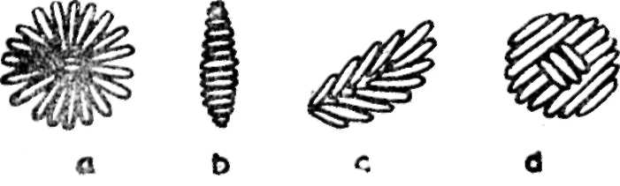
38. Laposöltések

fersingen fénylő hatást ad. Mivel az apró, néhány öltéses részelemek
más-más színűek, a munka gyors menete céljából annyi tűvel dolgoznak,
ahány színt használnak, s így elkerülik a folytonos újrafűzést.
Ellentétben az ingvarrások technikai gazdagságával, a kelmehímzések
csupán néhány öltésmóddal készülnek.
A laposöltést használják leggyakrabban és legváltozatosabb módon.
Varrják sugaras irányban (38a. rajz), párhuzamosan egymás mellé fek-
tetve (38b. rajz), forma szerint szabadon irányt változtatva (38c. rajz),
nagyobb öltések lefogására (38d. rajz), s apró pontmotívumok bejelölé-
sére. Tulajdonképpen ezzel az öltésmóddal alakítják a minták tömör
foltjainak jó részét (39. rajz).
Huroköltés is kerül néha a fersing virágaira. Rendszerint olyan for-
mákat hímeznek vele, amelyeknek széleit határozott körvonallal akarják
lezárni. A huroksor mindig a kontúrvonal szerepét tölti be (40. rajz).
Száröltéssel a virágszárakat hímezik azokon a több elemes mintákon,
ahol a szár összeköti a motívumokat (42b. rajz).
Mivel ez az alig negyedszázados mintakincs az öltések milyenségétől
függ, eltekintünk az előbbi módszertől, mely szerint csak a hímzéstech-
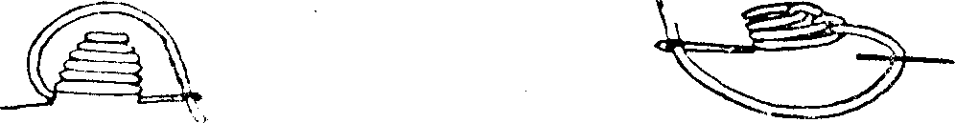
39. Laposöltés 40. Huroköltés

nikákat sorakoztattuk fel, s az alábbiakban ismertetjük az elterjedtebb
mintákat, a formáló öltésekkel, színekkel együtt, úgy, ahogy Kocsis Ró-
zsi varróasszony készíti őket.
A gázsmérvirág mintáját a kásmir fersingekről vették át (41a. rajz).
„Ezt varrják legtöbbet a fersingre, lékrire, ruhára, leányok keszkenyőji-
nek a fődjire.” Nagy és kis változatát ismerik (41 b—c. rajz). Piros, kör
alakú virág, fehér vagy sárga középpel, mellette kéknefelejcs és egy kis

bimbó rózsaszínből vagy sötétpirosból. Részelemeit zöld szár és hegyes
levelek fogják össze. Csak fiataloknak varrják, két-négy ujjnyi távol-
ságra egymástól. Öregeknek ilyen nagy virágot nem hímeznek. Ha a
megrendelő árnyalt virágot kíván, akkor cakkenesen varrják, azaz két
nagyon közel álló színárnyalattal, hogy a világos és sötét szirmok ne vál-
janak külön (41c. rajz).

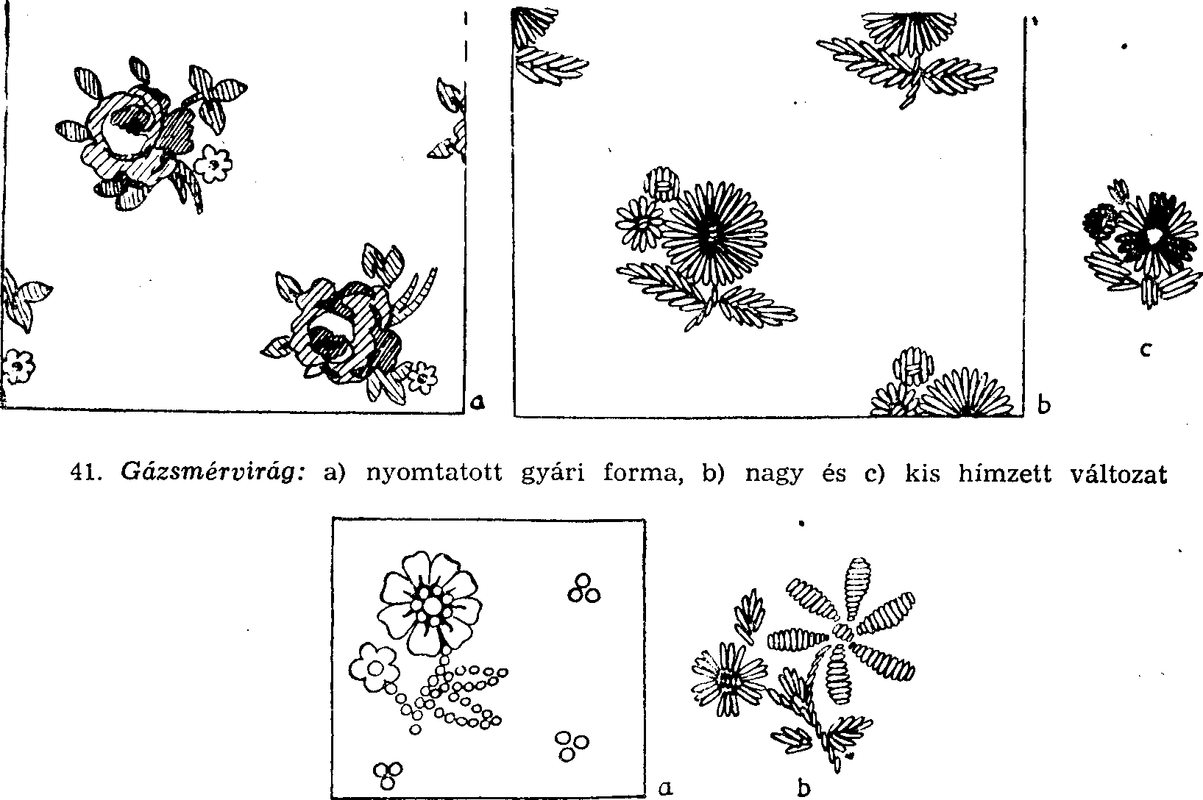
42. Napraforgóvirág: a) nyomtatott gyári forma, b) széki hímzett változat
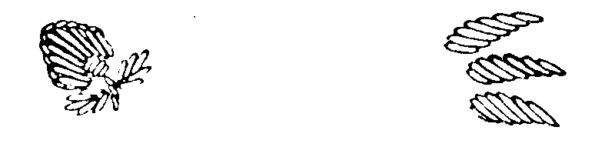
43. Epervirág 44. Macskanyomos

A napraforgóvirág hasonló a kásmérvirághoz, csak nagy virágja öt-hat
különálló sziromra tagolódik; ezeket haránthelyzetű laposöltésekkel varr-
ják (42. rajz). Fiataloknak pirosból, öregeknek apróbban és tiszta kékkel
hímezik.
Az epervirág (43. rajz) „ojan formájú virágocska, mint a földieper”.
Az egyetlen szív alakú szirom külső szélét hurkolva hímezik, a szár kez-
deténél a virág közepéhez pár apró öltéssel fehér pontot varrnak. A
szár és a levél mindig zöld, a virág fiataloknak piros, öregeknek kék.
„Ez a legkedvesebb kicsi virág.”

A macskanyomos az egyik oldalon zömökebb kiképzésű, összébb tar-
tozó ágacskákból áll (44. rajz). Egy ága piros, egy kék, egy fehér vagy
tüdőszín. Öregeknek is varrják, ha nem túl idősek, mert kevés piros esik
beléje.
Az almavirágos formája olyan, mint az alma, és igen hasonlít a nyom-
tatott kollancsos mintához (45a—b. rajz). A kört alakító párhuzamos ölté-
sek tetejére három kis kiöltést tesznek, velük szemben egész rövid szárat
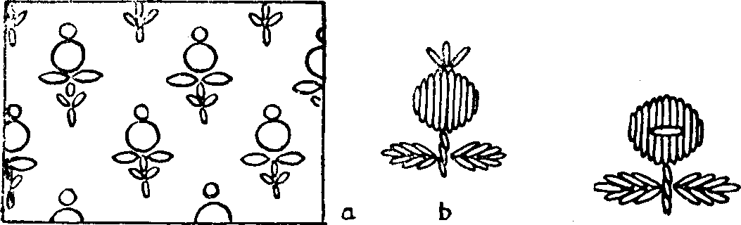
45a. Gyári nyomtatott kollancs és b) széki hímzett almavirágos
46. Nefelejcsvirágos

varrnak két levélkével. Fiataloknak tömöttebben, öregeknek ritkásab-
ban varrják.
A nefelejcsvirágos kis kör alakú kék virág (46. rajz). Közepén azonos
színnel öltik le a párhuzamosan varrt laposöltéseket. Inkább öregeknek
varrják.
A hímzett kelmék mintakincse állandó bővülésben van: kiscsillagos
és nagycsillagos, cseresnyés, valamint számtalan új változat forog köz-
kézen.
Készítésükkel párhuzamosan indult el a hímzett keszkenők, férfi-
nyakravalók divatja is. Az első varrottas keszkenyő emlékezetük sze-
rint 1920-ban készült, általános elterjedése az 1940-es évekhez fűződik.
A székiek gyakorlatiasságát jellemzi az a tény, hogy a keszkenő két
szemközti sarkát különböző mintával hímezik, egyiket színén, másikat
fonáján; így ugyanaz a keszkenő két alkalommal is hordható. Ezekre is
sötét alapon piros és kék virágokat, zöld szárat és levelet varrnak. Ké-
szítenek fejrevalót csak keskeny, saroktérüléses pántdísszel, de az egész
felületre is varrhatnak a fersingmintákhoz hasonló apró virágmotívumo-
kat. Keszkenőmintáik közül leggyakoribbak a kicsiszílű, újmódiszílű,
nagyrózsás és kicsirózsás, nefelejcses, almás és foksziás szílű. Ez utób-
binak a virágait lilával és kékkel hímezik. A keszkenővarrásban művé-
szetük nem mentes a polgári hatástól (47. rajz).
A nyakravaló formája félkeszkenőhöz hasonló. Legényeknek piros, há-
zasoknak fekete anyagra hímezik vékony csíkban, egyik keskeny olda-
lára. Míg a fekete alapon a színvilág megegyezik a fersingekével, a piros
alapon nagyobb színszabadságot engednek: bordó, lila, kék, rózsaszín
virágok kapnak helyet zöld levelek és szárak között.
A fersingvarrás háborús kényszermegoldásként indult, de ma már
szervesen beilleszkedett a székiek népi kultúrájába. Általában mindenki
tudja varrni, de a sok időt fölemésztő, aprólékos munkát inkább varró-

asszonyokra bízzák. Érthető, mert tömöttebb minta esetén sokszor egy
hónap is kell egy fersing elkészítéséhez. Bár a vastag hímzés miatt sok-
kal nehezebb vízzel apró ráncokba leszedni őket, mégis több olyan leány
van, aki három-négy varratos fersing tulajdonosa. Ez a jómódot is je-
lenti, mert a hímeztetés nem olcsó mulatság. 1958-ban egy fersing ki-
hímzése a motívum nagyságától függően 60—200 lej volt, egy ruha (kö-
tény) kivarrása 30—100 lej. Keszkenőnek, ha csak két szélen keskenyen
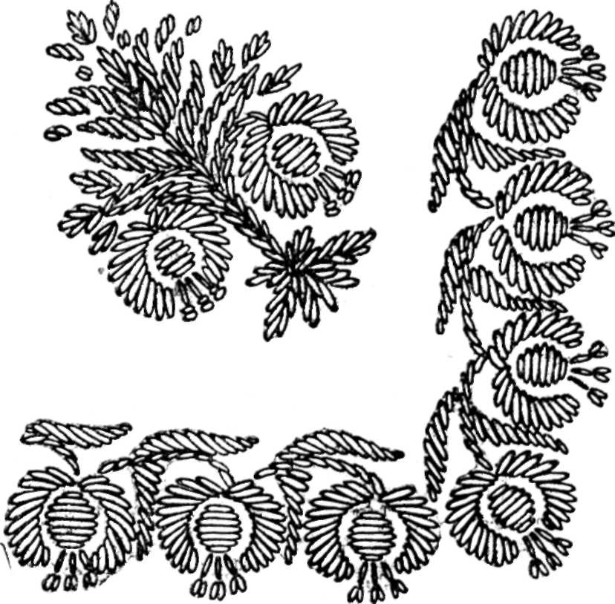
47. Hímzett keszkenyő polgári hatású mintázata

hímezték, 25—30 lej, ha kereken varrták, két szembe sarkában más-más
mintával, 50 lej a munkabére. A legdrágább kendővarrás 120—130 lejbe
került. „Az ijen fődgyibe háromszáz virág is van.” Selyemrojtú vagy
zsali keszkenőt igen ritkán hímeztettek, ára a 200 lejt is elérte.
Ma már elterjedőben van, hogy nemcsak a fersingeket, keszkenőket,
párnacsúpokat varratják, hanem több esetben az ingeket is. A fenti öltés-
módokat azonban mindenki ismeri, használja, igényli. Remélhető, hogy
egy életerős népművészet technikai készleteként sokáig meg fogják
őrizni, s határozott ízlésükkel, kimagasló szorgalmukkal, jó gyakorlati
érzékükkel megtalálják majd annak a módját is, hogy miképpen építsék
be a mai meg az eljövendő korok modern kultúrájába.

